Wychowanie fizyczne

W związku z sytuacją w kraju związana z rozprzestrzeniania się wirusa COVID 19 oraz z wydłużonym czasem przebywania w domu, nastąpiła zmiana tematów zajęć z wychowania fizycznego. Tematy zostały dostosowane do aktualnych potrzeb i możliwości bezpiecznej pracy z dziećmi przez internet.

Klasa
data: .17. 04.2020 r.
Temat: IV-VI , SB ( ćwiczenia będą dobierane do dyspozycji I możliwości każdego ucznia)
Cel ogólny:
- Wspieranie osiągnięć w zakresie umiejętności ruchowych.
- Promocja poprawy sprawności fizycznej.
- Wspieranie poznawczego uczenia.

1) Co to jest rozgrzewka? Przypomnienie znaczenia definicji ,,rozgrzewka”
- wprowadza nasze ciało w stan gotowości,
- podnosi ciepłotę ciała,
- przyspiesza tętno,
- krew szybciej krąży,
- organizm mobilizuje rezerwy energetyczne,
- zwiększa wydzielanie hormonów,
- zwiększa elastyczność mięśni i stawów,
- zdolności percepcyjne ulegają pobudzeniu,
- odpowiednia rozgrzewka zapewnia naszemu ciału przygotowanie do wysiłku, ciało uodparnia się na kontuzje I szybkie zmęcznie.

1) Rozgrzewka:
- Truchcik w miejscu 20 sek, przerwa 10 sek, znów truchcik 20 sek, stop.
- Skłony głowy na boki
- skłony głowy do przodu I do tyłu
- krążenia głowy w prawo, krążenia głowy w lewo
- Wymachy rąk, krązenia rąk w przód/w tył
- krążenia barków
- skłony tułowia
- krążenia tułowia
- wykrok w przód
- przysiady x5
- przysiad na boki x5
2) część główna
Alfabet wg A. Skład
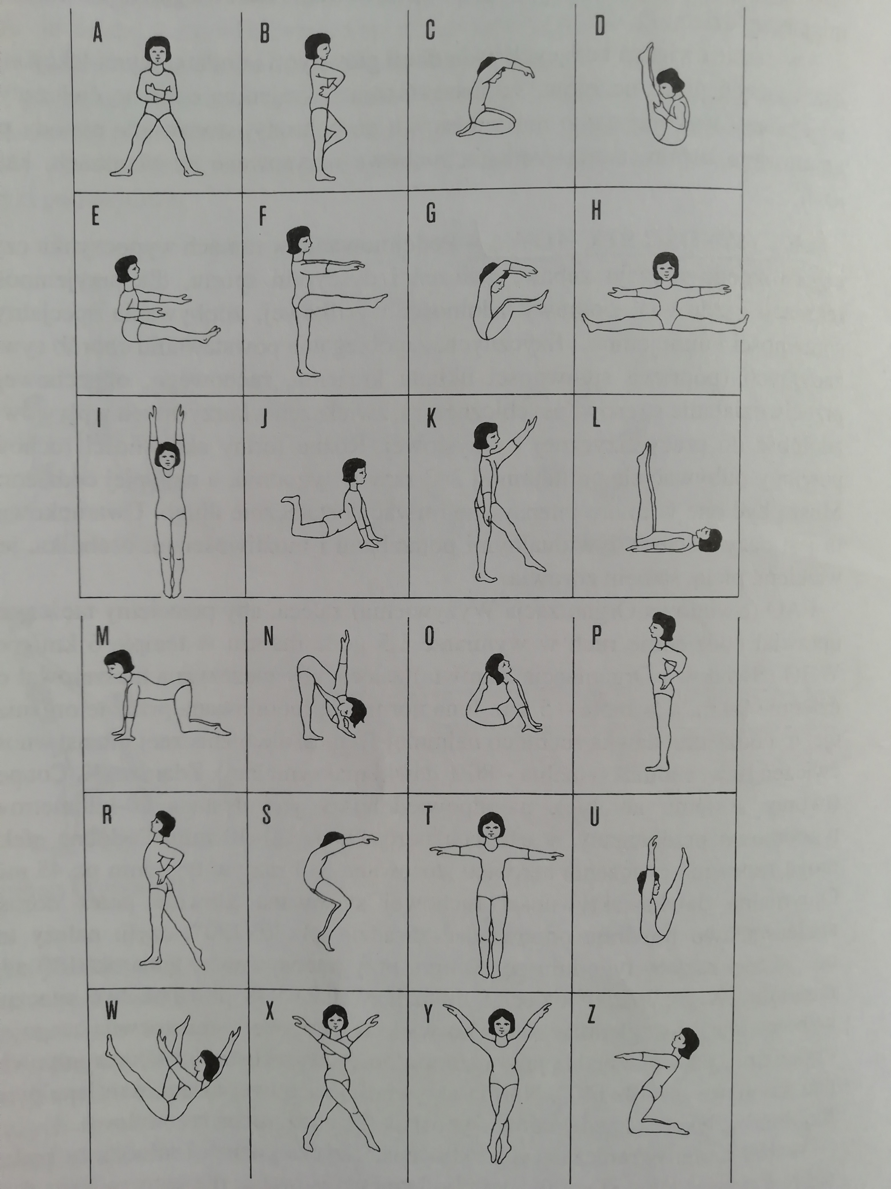

- Zabawa w kolory.

3) Część uspokajająca
P.W. stojąca, wznoszenie rąk do góry bokiem wdech nosem, opuszczamy bokiem wydech ustami x5

